Il 99% degli amplificatori per chitarra è configurato come push pull, quindi la phase inverter è la valvola che in quasi tutti gli amplificatori interfaccia preamp e finale sfasando il segnale di 180°, così che il finale possa amplificarlo correttamente
Inizialmente tale funzione veniva svolta da trasformatori specifici:
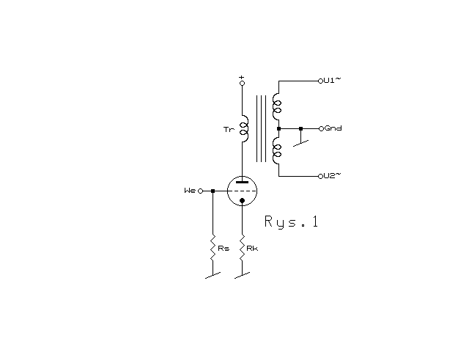
Col tempo però si iniziarono ad utilizzare valvole in configurazione split-load, in quanto la banda passante era comunque molto buona, il costo minore, e soprattutto si evitavano problemi di rumore captato dai trasformatori:
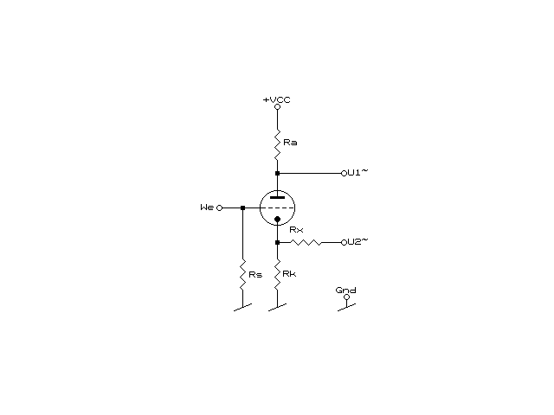
Si iniziò quindi anche ad usare un sistema di retroazione per aumentare la potenza e diminuire la distorsione dei finali:
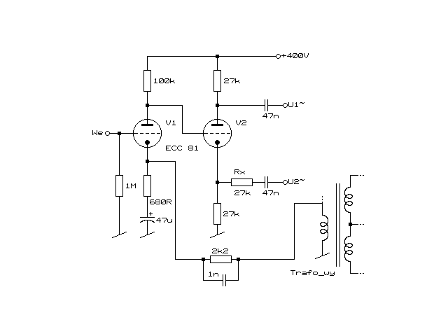
Da qui anche la necessità di inserire un controllo presence per aumentare l'attacco, la presenza e le armoniche del finale:
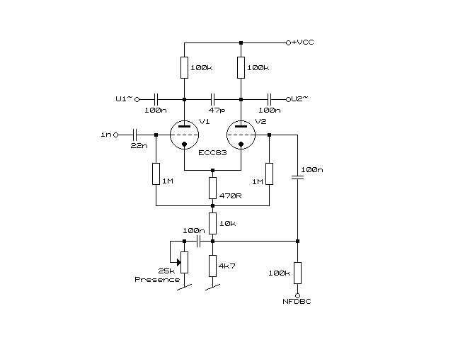
In alcune applicazioni possiamo avere anche un depth fisso per aumentare i bassi in base ai tagli che sono stati fatti sul pre, dando corpo all'intero amplificatore senza aggiungere ulteriori controlli:
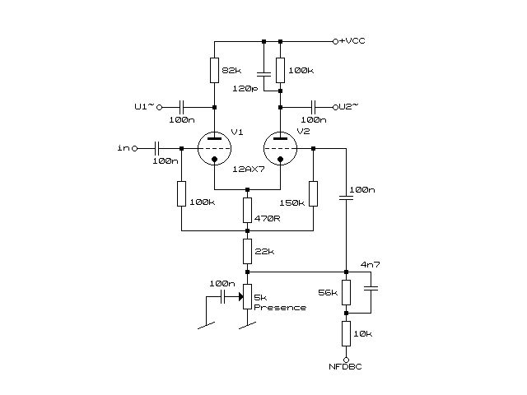
Altri amplificatori, come ad esempio il 5150 (ma anche la SLO100 e molti altri) hanno un controllo sia sugli alti sia sui bassi, chiamato solitamente depth:
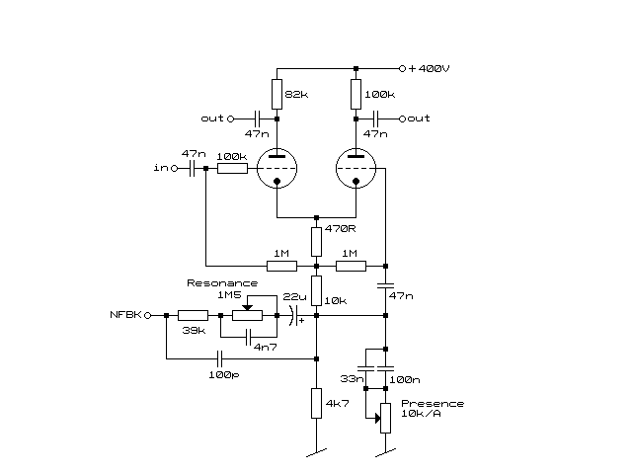
La Marshall sul suo JCM2000 ha introdotto un gyrator per avere un effetto diverso. Il depth non varia più frequenza ed intensità con un solo controllo, ma la frequenza è fissa (determinata dal LC simulato dall'operazionale in configurazione gyrator) e varia unicamente l'intensità del boost. Un sistema simile ma ad induttanza è utilizzato sulla Bogner Ubershall:
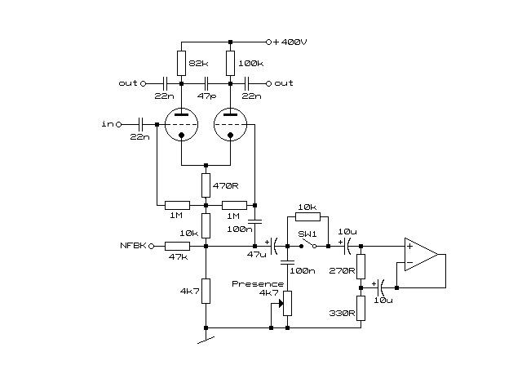
Altro controllo interessante è il Focus delle Rivera (in questo caso la Knucklehead), che in altre testate si chiama Dampen, che permette di variare la rispsota del finale da fermo e rigido tipo soldano a pieno di armoniche tipo plexi, e tutto quello che ci sta in mezzo:
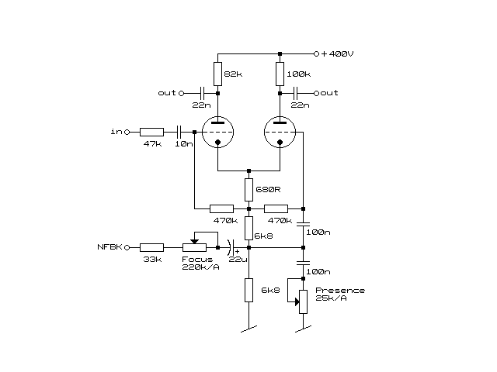
Estremizzazione dei controlli sul finale è il Mesa 2:90, in cui vi sono diverse configurazioni di feedback e molti tagli di frequenza sia sul finale sia sulla Phase inverter:
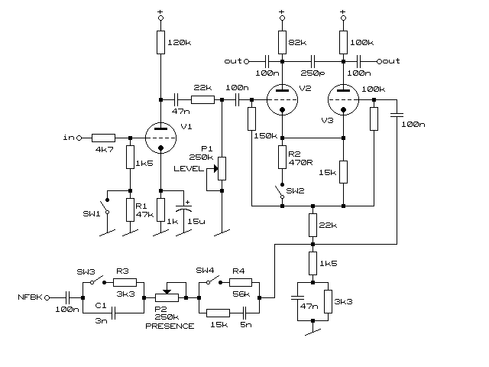
..ovviamente la retroazione si può usare anche sui finali single ended, ma la risposta è giocoforza diversa:
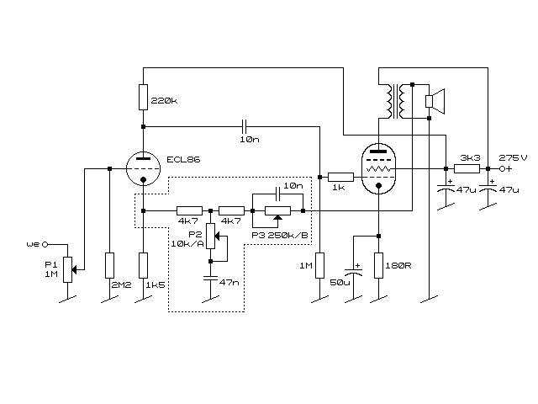

in questa immagine, relativa alla retroazione del mesa 2:90, vediamo come:
- SW1 è un partitore di tensione sull'ingresso.. volgarmente un gain.
- SW2 varia la polarizzazione della PI, cambiano la sonorità (e la botta) dell'intero finale: se non attivato il finale è molto più molle, se attivato ha molta più presenza nel mix.
- SW3 e SW4 variano la retroazione a determinate frequenze (funzione deep)
- il potenziometro presence in realtà è un focus-dampen
- il vero presence è fisso e composto dalle resistenze da 1k5 e 3k3 in parallelo al condensatore da 47nF.
- il condensatore da 100n posto sulla retroazione serve a disaccoppiare in DC la PI con il secondario del finale.
_________________
Adoro le donne con un passato, e gli uomini con un futuro.

Autore | Messaggio
Roberto  Amps Tech & Moderator      Registrato: 27/02/06 12:16  Messaggi: 8611
  Inviato: Novembre 4 2011, 5:49 pm 0
  Oggetto:
  Sui miei finali utilizzo quasi sempre tre tipi di controlli:
  - un presence a metà strada fra il normale 25k-100n ed il vecchio 5k-100n
  - un depth con pot log 1M-4n7
  - un dampening da 25k lin o 250k log in serie al NFB, con resistenza in serie bassa (10-33k)
  Il finale è l'anima dell'amplificatore, quello che da l'attacco caratteristico all'ampli, e trovo sia più utile avere maggiore controllo di esso che non avere due equalizzazioni separate per crunch e lead.
  _________________
  Adoro le donne con un passato, e gli uomini con un futuro.

Autore | Messaggio
Roberto  Amps Tech & Moderator  Registrato: 27/02/06 12:16  Messaggi: 8611
  Inviato: Novembre 5 2011, 8:34 pm 0
  Oggetto:
  Un link utile per comprendere meglio l'effetto della retroazione sugli amplificatori e sulla capacità di influenzare il suono: http://www.aikenamps.com/NegativeFeedback.htm
  _________________
  Adoro le donne con un passato, e gli uomini con un futuro.

Autore | Messaggio
Roberto  Amps Tech & Moderator  Registrato: 27/02/06 12:16  Messaggi: 8611
  Inviato: Novembre 9 2011, 10:12 am 0
  Oggetto:
  Qui vedete l'effetto della retroazione sulla saturazione:
  Un ampli non retroazionato avrà un ingresso in saturazione più graduale e prevalentemente con armoniche di basso ordine, un ampli retroazionato sarà più lineare fino quanto il margine di guadagno lo permette, poi avrà un brusco passaggio in distorsione con armoniche di ordine elevato.
  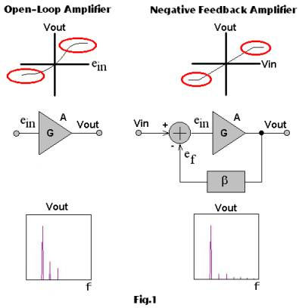
  _________________
  Adoro le donne con un passato, e gli uomini con un futuro.
Roberto  Amps Tech & Moderator  Registrato: 27/02/06 12:16  Messaggi: 8611
  Inviato: Novembre 16 2011, 12:28 pm 0
  Oggetto:
  Non ho trovato le simulazioni di Larry nel mio database, ma ricordo che aveva suggerito alcune accoppiate, fra le quali c'era la 1k5 47k per la tail resistor. Poca dinamica ma un suono molto caldo e presente. In pratica la PI inizia a comprimere molto presto e perdi dinamica, però il suono è caldo e presente.
  Questo tipo di master volume in effetti strozza la PI e fa sì che al finale non arrivi il suono ricco di dinamica come con una polarizzazione "normale" della PI.
  Diciamo che se su ampli più bluesy-rock si può estremizzare un controllo di questo tipo, su ampli più rock-hard rock e oltre non conviene usare questo metodo, perchè perdi il suono che cerchi.
  La PI, sebbene venga spesso "dimenticata", è quella che restituisce all'ampli il "colore" generale dell'amplificatore, le medie ed in parte l'attacco.
  Indicativamente, per tutti gli amplificatori, la prima valvola ti da la pasta dell'intero ampli, e l'ultima ti da il "colore".
  _________________
  Adoro le donne con un passato, e gli uomini con un futuro.

Autore | Messaggio
Roberto  Amps Tech & Moderator  Registrato: 27/02/06 12:16  Messaggi: 8611
  Inviato: Novembre 22 2011, 4:53 pm 0
  Oggetto:
  Coloro che hanno fatto modelli fisici degli ampli hanno fatto tutte queste prove per preparare i loro algoritmi.
  Ha senso emulare per via analogica qualcosa che suonerà comunque giocoforza diversamente? Alla fine per certi suoni ci va la plexi originale, così come per altri suoni più moderni si sono venuti ad affermare finali più "rocciosi", in ambiti blues low power ci sono i Single Ended, etc..
  I finali in classe D sono poco utilizzati in ambito chitarristico perchè i chitarristi hanno sempre un po' la puzza sotto il naso (sugli ampli da basso sono strausati), ma con il giusto pre valvolare suonano di brutto (li trovo simili ai grossi finali con KT88). Ovviamente il crunch al massimo lo tiri fuori di pre, non di finale.
  _________________
  Adoro le donne con un passato, e gli uomini con un futuro.

Autore | Messaggio

Autore | Messaggio
Roberto  Amps Tech & Moderator  Registrato: 27/02/06 12:16  Messaggi: 8611
  Inviato: Novembre 22 2011, 6:12 pm 0
  Oggetto:
  Declino ogni responsabilità sui rapporti col tuo vicinato!
  In sezione chitarre ho riportato su il thread sugli Ignite Amps, con pre simil x88R della soldano (il kit di Andy) e finale in classe D ma con alimentatore lineare a toroidale. Originariamente l'idea era nata dal Soldano SP77 che avevo modificato e su cui avevo montato un Fenice 200 (250W mono con 10% di THD) ed il suo alimentatore Switching Grizzly. Il tutto pesava sì e no 500gr in più del solo preamp.
  _________________
  Adoro le donne con un passato, e gli uomini con un futuro.

Autore | Messaggio
Roberto  Amps Tech & Moderator  Registrato: 27/02/06 12:16  Messaggi: 8611
  Inviato: Novembre 22 2011, 9:49 pm 0
  Oggetto:
  Ecco l'andamento della distorsione al variare del feedback: non sempre più feedback significa meno distorsione.
  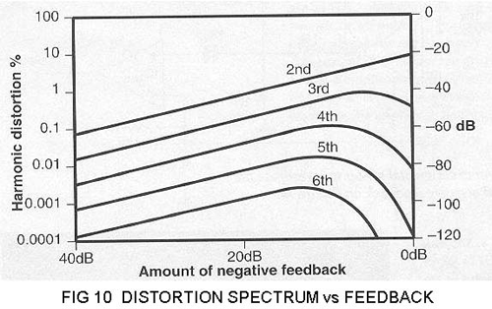
  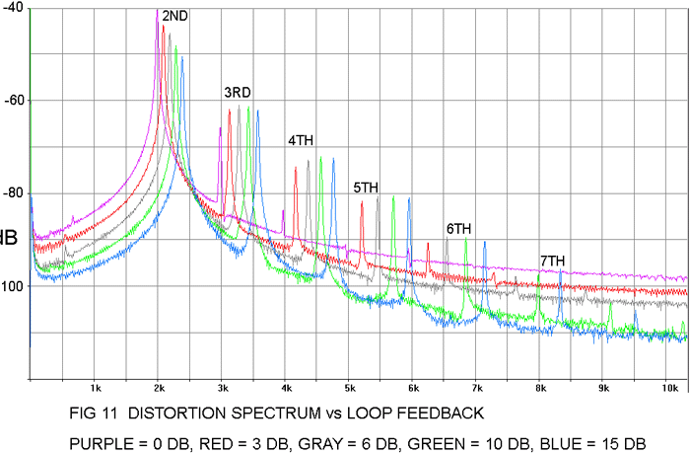
  http://www.6moons.com/industryfeatures/distortion/distortion.html
  _________________
  Adoro le donne con un passato, e gli uomini con un futuro.

Autore | Messaggio
Roberto  Amps Tech & Moderator  Registrato: 27/02/06 12:16  Messaggi: 8611
  Inviato: Novembre 22 2011, 11:11 pm 0
  Oggetto:
  Qui l'andamento di una phase inverter split-load (quella del primo post), usata principalmente per amplificatori di bassa potenza proprio per i problemi che evidenzia con segnali elevati in ingresso:
  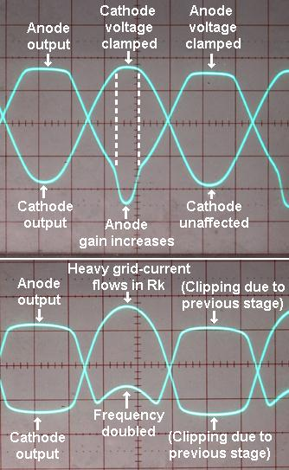
  _________________
  Adoro le donne con un passato, e gli uomini con un futuro.

Autore | Messaggio
Roberto  Amps Tech & Moderator  Registrato: 27/02/06 12:16  Messaggi: 8611
  Inviato: Novembre 22 2011, 11:24 pm 0
  Oggetto:
  Una configurazione differente per una phase inverter, con un CCS al posto del tail resistor, migliorando di molto il bilanciamento dei due segnali sfasati:
  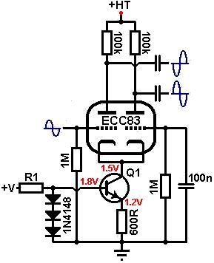
  _________________
  Adoro le donne con un passato, e gli uomini con un futuro.

Indice del forum » D.I.Y.ers, Liuteria & F.A.Q.

Informations

Pagina 1 di 1
Controlla questo argomento
Permissions: | Non puoi inserire nuovi argomenti  Non puoi rispondere a nessun argomento  Non puoi modificare i tuoi messaggi  Non puoi cancellare i tuoi messaggi  Non puoi votare nei sondaggi
Vai a:

Mostra prima i messaggi di:

Pagina 1 di 1
Controlla questo argomento
Vai a:

Tagga questa pagina adesso, grazie!

Powered by phpBB v2 © 2001, 2005 phpBB Group ¦ Theme : Creamy White ¦ phpbb.it

Abuse - Segnalazione abuso - Utilizzando questo sito si accettano le norme di TOS & Privacy.
Powered by forumup.it forum gratis free, crea il tuo forum gratis free ora! Created by Hyarbor & Qooqoa

Page generation time: 0.235

